团体标准《红树林专项调查技术规程》

（征求意见稿）编制说明

一、任务来源、起草单位、主要起草人
根据《广西标准化协会关于下达2025年第二十七批团体标准制修订项目计划的通知》（桂标协〔2025〕251号）文件精神，由广西壮族自治区自然资源调查监测院提出，广西壮族自治区自然资源调查监测院、广西壮族自治区林业勘测设计院、广西大学等单位共同起草的团体标准《红树林专项调查技术规程》（项目编号：2025—2706）已获批立项。
为高质量编制团体标准《红树林专项调查技术规程》，由起草单位成立标准编制工作组并进行如下分工：
姓 名 | 职称/职位 | 工作单位 | 主要负责工作
李新东 | 高级工程师 | 广西壮族自治区自然  资源调查监测院 | 规程制定总负责
任建福 | 教授级  高级工程师 | 广西壮族自治区自然  资源调查监测院 | 确定规程制定  原则
吴秋靖 | 高级工程师 | 广西壮族自治区自然  资源调查监测院 | 起草技术规程
李 雄 | 技术人员 | 广西壮族自治区林业勘测设计院 | 起草技术规程
孙翔 | 教授 | 广西大学 | 起草技术规程
杨郑贝 | 高级工程师 | 广西壮族自治区自然  资源调查监测院 | 规程现状分析及需求分析
郭伟立 | 高级工程师 | 广西壮族自治区自然  资源调查监测院 | 确定规程制定  原则
陈湘楠 | 高级工程师 | 广西壮族自治区自然  资源调查监测院 | 规程现状分析及需求分析
韦建波 | 工程师 | 广西壮族自治区林业  勘测设计院 | 规程现状分析及需求分析
冷冰 | 讲师 | 广西大学 | 规程现状分析及需求分析
雷博杰 | 工程师 | 广西壮族自治区自然  资源调查监测院 | 资料分析及规程制定需求分析
钟昌海 | 高级工程师 | 广西壮族自治区自然  资源调查监测院 | 资料分析及规程制定需求分析
王福贵 | 工程师 | 广西壮族自治区自然  资源调查监测院 | 资料分析及规程制定需求分析
何启付 | 工程师 | 广西壮族自治区自然  资源调查监测院 | 资料分析及规程制定需求分析
陈建华 | 工程师 | 广西壮族自治区自然  资源调查监测院 | 资料分析及规程制定需求分析
陶春航 | 工程师 | 广西壮族自治区自然  资源调查监测院 | 验证技术规程
金 健 | 高级工程师 | 广西壮族自治区自然  资源调查监测院 | 验证技术规程
张治林 | 工程师 | 广西壮族自治区自然  资源调查监测院 | 验证技术规程
谢 鸣 | 工程师 | 广西壮族自治区自然  资源调查监测院 | 验证技术规程
吴望辉 | 高级工程师 | 广西壮族自治区林业  勘测设计院 | 验证技术规程
覃永华 | 高级工程师 | 广西壮族自治区林业  勘测设计院 | 资料收集与分析
林华兴 | 助理研究员 | 广西大学 | 验证技术规程
黄妮妮 | 高级工程师 | 广西壮族自治区自然  资源调查监测院 | 验证技术规程
盘贻阳 | 工程师 | 广西壮族自治区自然  资源调查监测院 | 技术规程制定的质量控制
罗开文 | 教授级  高级工程师 | 广西壮族自治区林业  勘测设计院 | 技术规程制定的质量控制
李 满 | 工程师 | 广西壮族自治区林业  勘测设计院 | 验证技术规程
覃一梅 | 高级工程师 | 广西壮族自治区自然  资源调查监测院 | 验证技术规程
刘 佳 | 高级工程师 | 广西壮族自治区自然  资源调查监测院 | 验证技术规程

二、制定标准的必要性和意义
红树林具有防风消浪、固岸护堤、净化海水、固碳储碳、维持生物多样性、观光游憩等多方面的生态系统服务功能，对维护和改善海湾、河口地区的生态环境具有不可替代的作用，其生长和健康状况受到人类活动的直接影响。为贯彻落实习近平总书记关于红树林保护的重要指示精神，准确掌握全区红树林资源现状及变化情况，切实加强全区红树林资源保护、修复和监管，更好贯彻实施《湿地保护法》，根据《自然资源部 国家林业和草原局关于共同做好森林、草原、湿地调查监测工作的意见》（自然资发〔2022〕5号）、《广西壮族自治区自然资源厅 广西壮族自治区林业局关于共同做好森林、草原、湿地调查监测工作的通知》（桂自然资发〔2022〕23号）要求，深入分析自然资源部门和林业部门红树林资源管理需求及两部门对红树林认定、调查方法、成果规格、质量控制等要求，在第三次全国国土调查和最新年度国土变更调查成果基础上，按照“统一工作部署、统一分类标准、统一调查底图、统一成果发布”的总体目标，制定认定标准统一、流程明确、操作性强的红树林资源调查监测技术规程，全面查清广西红树林的数量、质量、分布等现状及其变化情况，形成统一、真实、准确、可靠的广西红树林资源调查监测数据，为自然资源、林业等部门开展相关红树林保护修复、监督管理工作提供决策支撑和依据。
长期以来，自然资源调查监测工作分散在不同部门，缺乏统一的组织协调，存在以下不足：一是不同调查监测的概念有差异、内容有交叉，标准规范不一致，难以全面覆盖自然资源“资源—资产—资本”的三大属性；二是各级、各部门中各类资源调查技术协同与共享共建的工作机制亟待强化，组织保障体系高效运转、各类调查技术队伍的融合还有待深入。
目前，还未形成统一的红树林调查技术流程、要求等，各部门对红树林资源调查技术方法相对独立，彼此间存在差异，造成红树林边界划定存在交叉重叠的现象，数据统计口径不一致，数据难以有效融合，给红树林保护和修复、管理带来困难。经查阅，2021年10月12日，广西召开新闻发布会，发布第三次国土调查主要数据成果，其中广西红树林地面积为0.94万公顷；同年10月21日，自治区政府新闻办召开广西红树林资源保护工作新闻发布会，发布广西红树林总面积达0.93万公顷，两者发布红树林的时间基本一致，面积却不同。为切实支撑国家生态文明建设和自然资源管理职责，需要改变以往分散的调查监测工作方式，开展红树林统一调查监测，全面摸清红树林家底，及时掌握变化，提供完善可靠的基础数据，支撑精准化管理和科学化决策。
通过制定团体标准《红树林专项调查技术规程》，以标准为抓手，统一规范红树林专项调查技术，对全面查清广西红树林的数量、质量、分布等现状及其变化情况，形成统一、真实、准确、可靠的广西红树林资源调查监测数据，为自然资源、林业等部门开展相关红树林保护修复、监督管理工作提供决策支撑和依据有重要意义。

三、主要起草过程

（一）成立标准编制工作组。
团体标准《红树林专项调查技术规程》编制任务下达后，广西壮族自治区自然资源调查监测院、广西壮族自治区林业勘测设计院、广西大学成立了标准编制工作组，起草单位制定了起草编写方案与进度安排，明确任务职责，确定工作技术路线，开展标准研制工作。具体标准编制工作由广西壮族自治区自然资源调查监测院、广西壮族自治区林业勘测设计院、广西大学组成的标准编制工作组完成。
编制工作组下设两个组，分别是资料收集组、草案编写组。资料收集组负责国内有关红树林专项调查技术的相关文献资料的查询、收集和整理工作。草案编写组负责起草标准草案、征求意见稿和标准编制说明、送审稿及编制说明的编写工作，包括后期召开征求意见会、网上征求意见，以及标准的不断修改和完善。

（二）收集整理文献资料。
标准编制工作组收集了国内有关红树林专项调查技术相关资料。主要有：
1.法律法规。
《中华人民共和国土地管理法》；
《中华人民共和国土地管理法实施条例》；
《土地调查条例》（2018年修订）；
《中华人民共和国湿地保护法》；
《广西壮族自治区红树林资源保护条例》。
2.政策文件。
《自然资源部关于印发〈自然资源调查监测体系构建总体方案〉的通知》（自然资发〔2020〕15号）；
《自然资源部 国家林业和草原局印发〈红树林保护修复专项行动计划〉（2020—2025年）》；
《自然资源部 国家林业和草原局关于共同做好森林、草原、湿地调查监测工作的意见》（自然资发〔2022〕5号）；
《广西壮族自治区自然资源厅 广西壮族自治区林业局关于共同做好森林、草原、湿地调查监测工作的通知》（桂自然资发〔2022〕23号）；
《广西壮族自治区林业局关于印发〈广西红树林资源保护和监管工作机制〉的通知》（桂林发〔2021〕21号）；
《广西红树林资源保护规划》（2020—2030年）；
《广西自然资源调查监测体系构建实施方案》（桂自然资发〔2021〕76号）。
3.技术标准及规范。
GB/T 21010—2017《土地利用现状分类》；
《自然资源分类》（征求意见稿）；
《国土空间调查、规划、用途管制用地用海分类指南（自然资办发〔2023〕234号）》；
GB 35650-2017《国家基本比例尺地图测绘基本技术规定》；
TD/T 1055-2019《第三次全国国土调查技术规程》；
《国土变更调查技术规程》（2023年度适用）；
TD/T 1057-2020《国土调查数据库标准》；
TD/T 1058-2020《第三次全国国土调查县级数据库建设技术规范》；
TD/T 1010-2015《土地利用动态遥感监测规程》；
CH/T 9009.2-2010《基础地理信息数字成果 1：5 000、1：10 000、1：25 000、1：50000、1：100 000 数字高程模型》；
HY/T 081-2005《红树林生态监测技术规程》；
LY/T 1938-2011《红树林建设技术规程》；
GB/T 30363-2013《森林植被状况监测技术规范》。

（三）研讨确定标准特色、创新点和主要内容。
标准编制工作组在对收集的资料进行整理研究之后，标准编制工作组召开了标准编制会议，对标准的整体框架结构进行了研究，并对标准的关键性内容进行了初步探讨。经过研究，标准的主体内容确定为术语和定义、调查任务、调查要求、调查工作流程、调查实施。标准的核心技术及创新点在于：
（1）创新建立“影像-实地照片-树种”三位一体的红树林样本库，要求每种树种样本点≥3个，覆盖不同疏密程度，并通过无人机与地面拍照结合，形成标准化解译参照，该样本库实现遥感影像特征与实地因子（树种、健康状况等）的直接映射，解决了传统遥感判读依赖经验的主观性问题，尤其适用于红树林分布碎片化的特点；
（2）提出“类型举证”技术，允许同一区域内影像纹理一致的图斑共享举证，结合无人机航拍，将外业核实效率提升 30% 以上。对比的常规样方法，该技术突破了传统 “逐斑实地验证” 的局限，同时通过叠加国土变更数据，实现红树林图斑与土地利用现状的动态衔接，确保调查数据的现势性和权威性；
（3）首创“县-市-自治区”三级数据库架构，明确红树林属性字段（如受威胁状况代码及统计表，实现从图斑到宏观分析的全链条数据贯通，兼顾管理精度与操作可行性；同时，通过“唯一编号”实现图斑全生命周期追溯，为红树林保护修复提供精细化支撑。
（四）调研、形成草案、征求意见稿。
2025年3月—5月，标准起草工作小组进行了广泛实地调研工作，查阅了大量的国内外文献资料，对红树林专项调查技术的前人研究成果进行系统总结。调研的同时召集广西壮族自治区自然资源调查监测院、广西壮族自治区林业勘测设计院、广西大学等单位相关负责人开展了标准研讨会，对红树林专项调查技术相关文件进行系统总结。形成了标准的基本构架，对主要内容进行了讨论并对项目的工作进行了部署和安排。
2025年6月—7月，在前期工作的基础之上，通过理清逻辑脉络，整合已有的参考资料中有关红树林专项调查技术要求，在各红树林专项调查代表性单位广泛实地调研及查阅资料的基础上，按照简化、统一等原则编制完成团体标准《红树林专项调查技术规程》（草案）。
2025年8月，标准起草工作组再次深入广西各红树林基地进行实地调研。通过实地调研，掌握各基地关于红树林专项调查的具体技术要求。以草案为基础，提炼核心技术细节，在广西内广泛开展技术对比和总结，实际征求自然资源确权登记局、广西森林生态监测中心、自然资源厅自然资源监测处、国土空间用途管制处、地理信息管理处、国土测绘处等单位意见，并收集反馈大量意见，标准编制工作组多次召开会议，对标准草案进行了反复修改和研究讨论，形成团体标准《红树林专项调查技术规程》（征求意见稿）和（征求意见稿）编制说明。

四、制定标准的原则和依据，与现行法律法规的关系，与有关国家标准、行业标准的协调情况

（一）编制原则。
1.实用性原则。
本文件是在充分收集相关资料和文献，分析当前红树林专项调查技术现状，调研广西区内各红树林专项调查情况，在现有相关技术要求的基础上，依据广西红树林的特点及各单位多年的科研数据及实践经验进行起草，全方位涵盖红树林调查内容、技术流程和要求、主要成果等内容，对填补红树林专项调查技术空白具有重要意义，具有较强的实用性和可操作性。
2.协调性原则。
本文件编写过程中注意了与红树林专项调查技术相关法律法规的协调问题，在内容上与现行法律法规、标准协调一致。
3.规范性原则。
本文件严格按照GB/T 1.1-2020《标准化工作导则 第1部分：标准化文件的结构和起草规则》编写本标准的内容，保证标准的编写质量。
4.前瞻性原则。
本文件在充分考虑当前红树林专项调查技术实际情况、调查技术水平以及发展现状的基础上，还考虑到了行业快速发展的趋势和需要，文件条款规定的主要技术内容尽可能与我国现有水平相一致，避免起点、要求过低，在文件中体现了个别特色性和先进性条款，作为对红树林专项调查技术推广应用的依据，支撑和指导广西红树林的专项调查。

（二）编制依据。
本标准严格按照GB/T 1.1-2020《标准化工作导则 第1部分：标准化文件的结构和起草规则》的规则起草，标准主要内容是结合起草单位多年的红树林专项调查技术经验总结进行起草。

（三）与现行法律法规的关系，与有关国家标准、行业标准的协调情况。
本编制工作组承诺本标准内容与各项指标不违反相关法律法规要求，且不低于国家强制性标准、推荐性国家标准和行业标准要求。
目前，广西乃至全国范围内仍未形成明确以红树林为调查对象，具备统一、适用的红树林专项调查监测技术规程。2005年，国家海洋局发布了HY/T 081-2005《红树林生态监测技术规程》，规定了红树林生态监测的主要内容、技术要求和方法。近年来，TD/T 1010-2015《土地利用动态遥感监测规程》、TD/T 1055-2019《第三次全国国土调查技术规程》、TD/T 1057-2020《国土调查数据库标准》等各类国土资源数据库标准相继出台，为红树林专项调查技术奠定了基础，但对于全方位涵盖红树林调查内容、技术流程和要求、主要成果、成果组织等内容的标准规范，目前仍为空白，相应的技术规程也未制定。

五、主要条款的说明
团体标准《红树林专项调查技术规程》主要内容包括术语和定义、调查任务、调查对象及要求、调查工作流程、调查实施。

（一）术语和定义。
红树林的术语定义主要参照《广西红树林资源保护规划（2020—2030年）》“前言”（图1）中对红树林的描述，并经编制工作组讨论修改完善，明确了红树林是分布在广西沿海潮间带和入海河口以红树植物为主体的常绿灌木或者乔木组成的潮滩湿地木本植物群落。
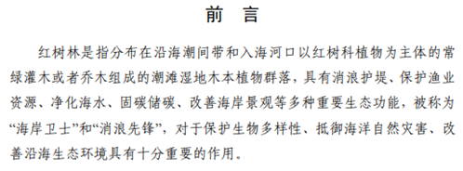

图1 摘自《广西红树林资源保护规划（2020—2030年）》
数字正射影像图的术语定义主要引用TD/T 1058-2020《第三次全国国土调查县级数据库建设技术规范》中“3.1数字正射影像图”定义（图2）。


图2 摘自《TD/T 1058-2020第三次全国国土调查县级数据库建设技术规范》
数字高程模型主要引用GB/T 14950-2009《摄影测量与遥感术语》中的“6.29 数字高程模型”进行定义（图3）。
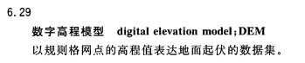

图3 摘自《GB/T 14950-2009摄影测量与遥感术语》
为更好地理解本文件，考虑到对类型举证可能造成异议、理解偏差，因此对其进行了术语定义。类型举证是指用同一区域范围内、影像纹理特征一致、实地已举证的图斑进行举证的方式。

（二）调查任务。
调查任务主要参照《TD/T 1055-2019第三次全国国土调查技术规程》中“4.1.2 任务”（图4）并结合广西红树林资源保护规划（2020—2030年）文件要求进行拟定。调查任务包括红树林现状调查，查清全区红树林的分布、数量、优势树种、疏密状况、健康状况和受胁状况等；成果核查，即利用DOM及核实信息，比对红树林图斑及属性的正确性，并修正调查成果；建立全区红树林数据库，作为湿地资源分布数据库组成部分；成果汇总分析，包括以县（市、区）级单位进行数据汇总分析、报告编写、成果图制作等工作。
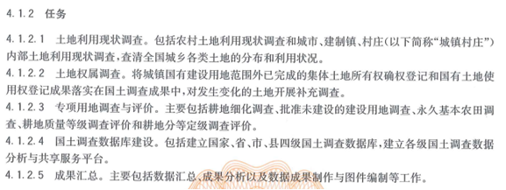

图4 摘自《TD/T 1055-2019第三次全国国土调查技术规程》

（三）调查对象及要求。
调查对象是以县（市、区）为单位，调查范围内沿海生长红树植物的土地，包括红树林苗圃。红树林分类主要依据《国土空间调查、规划、用途管制用地用海分类指南（自然资办发〔2023〕234号）》的相关内容，并以此文件为基础，对红树林地进行细化，具体分类编码、名称及含义。
调查要求主要参照《TD/T 1058-2020第三次全国国土调查技术规程》中“4.1 数学基础”（图5）进行确定。数学基础包括坐标系统、高程基准、投影方式和分幅及编号，坐标系统采用“2000国家大地坐标系”；高程基准采用“1985国家高程基准”；投影方式采用斯-克吕格投影，1:2000、1:5000、1:10000比例尺标准分幅图或数据按3度分带；分幅及编号按GB/T 13989-2012的规定执行。面积计算单位和面积统计汇总单位分别采用平方米（m²）和公顷（hm²）表示。
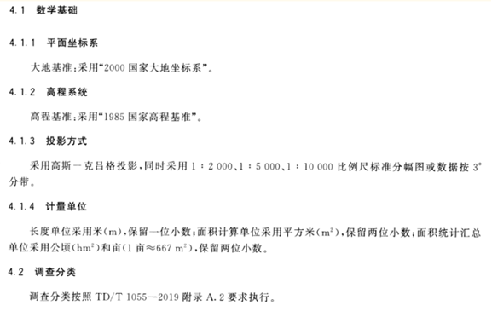

图5 摘自《TD/T 1058-2020第三次全国国土调查县级数据库建设技术规范》

（四）调查工作流程。
红树林专项调查的工作流程是参照《TD/T 1055-2019第三次全国国土调查技术规程》中“4.6 步骤”（图6）并结合红树林专项调查的具体实施情况进行。近年来，广西壮族自治区自然资源调查监测院开展了广西海岸带开发利用变化监测、国际重要湿地资源专项调查研究和示范—广西北仑河口湿地、第三次全国国土变更调查、年度变更调查、国土三调数据与森林资源、草地资源、水资源和湿地资源等行业数据衔接试点、广西森林、草原、湿地调查监测、自然资源实体一体化整合与分析评价技术试点（自然资源部开展自然资源调查监测技术体系构建第一批试点项目）等项目，具有丰富的红树林及生态调查经验。
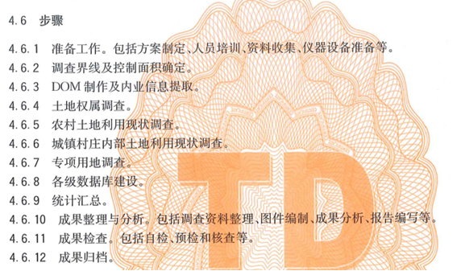

图6 摘自《TD/T 1055-2019第三次全国国土调查技术规程》
结合调查实践工作经验和调研讨论会上各专家及技术人员的意见，将红树林专项调查工作流程确定为：准备工作、调查界线确定、建立红树林样本库、红树林图斑区划、外业调查、数据库建设、图件制作、成果编制、成果核查与检查以及成果资料管理，流程图见图7。
准备工作
调查界线确定
建立红树林样本库
红树林图斑区划
外业调查
图件制作
成果编制
成果核查与检查
数据库建设
成果资料管理

图7 红树林专项调查流程图

（五）调查实施。
1.准备工作。
准备工作包括制定方案、人员培训、资料准备三个部分，主要参照《TD/T 1055-2019第三次全国国土调查技术规程》中“6 准备工作”（图8）并结合编制单位在红树林调查的大量工作实践经验总结而来。方案制定主要结合广西壮族自治区实际情况进行制定，方案内容包括调查区基本概况、目标、内容、技术路线与工作流程、调查准备工作、内业区划、外业核实、成果质量控制、调查主要成果、计划进度安排和组织实施等。
此外，为明确调查任务和主要内容，统一调查标准和成果要求，规范作业程序和调查方法等，在开展广西红树林专项调查前，需要对参加调查人员进行技术培训。资料准备主要分为基础调查资料、土地利用现状调查资料、其他红树林相关调查资料和仪器、设备、工具和表格准备。其中，基础调查资料包括国界线、各级行政区域界限等界限资料，遥感资料选取优于0.2m分辨率的无人机航拍遥感影像为主，优于1m分辨率的其他遥感影像为辅，宜选取最低潮位时间获取的遥感影像，基础地理信息资料包括地形图、DEM、地名地址等。地类调查资料包括沿海各县（市、区）国土调查成果及最新年度国土变更调查成果数据、自然资源监测成果、湿地调查监测成果等。为充分了解当前红树林的现状，还应准备包括红树林调查、适宜恢复地专项调查、红树林资源保护规划、沿海各级各类自然保护地数据、图件和文档资料等，以便更好地开展相关调查。此外，还应准备好定位测量设备、无人机、计算机、平板电脑、望远镜、数码相机、通讯设备、软件系统、交通工具，以及相应记录表等相关仪器、设备、工具和表格。
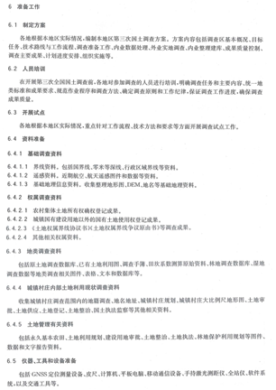

图8 摘自《TD/T 1055-2019第三次全国国土调查技术规程》
2.调查界线确定。
调查界线确定主要参照《TD/T 1055-2019第三次全国国土调查技术规程》中“5 调查界线及控制面积确定”（图9）并结合广西红树林的实际情况进行确定。调查界线由国界线、各级行政区界线组成。各级调查界线直接沿用最新年度国土变更调查界线。
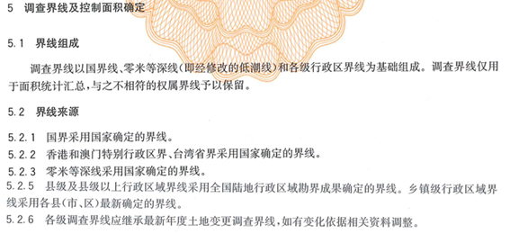

图9 摘自《TD/T 1055-2019第三次全国国土调查技术规程》
3.建立红树林样本库。
红树林样本库主要根据年度变更调查数据、红树林资源和适宜恢复地专项调查数据成果等现有红树林调查数据成果，结合遥感影像及外业实地拍摄照片，制作以“影像—实地照片—树种”为对应关系的典型红树林样本库。红树林样本库包含样本点、遥感影像截图、实地照片，建立“影像—实地照片—树种”对应关系；依据地理国情普查中对样本点的要求并结合编制单位多年的实践工作经验总结，每种红树林树种样本点数量一般平均≥3个，若某种红树林树种的分布图斑数＜100个，允许只选取1个样本点；在交通便利、易于到达且树种单一分布的区域选取，若该树种多以混生为主，允许选取多树种分布区域；如已建立样本库，可根据需求对样本库进行补充、更新。
红树林样本库建立流程主要根据编制单位多年的实践工作经验进行总结，确定建立流程为：内业采集样本点、裁剪遥感影像、外业拍照、内业整理建库。
内业采集样本点：将遥感影像与已有红树林资源数据进行叠加分析选取样本点，选取属种类型完整，样本点之间距离适当，分布均匀的样本点，并按照红树林样本数据库结构完善相应的属性信息进行命名，存放于红树林样本数据库中。
裁剪遥感影像：遥感影像裁剪是指根据样本点位置，裁切样本点区域的遥感影像，形成红树林树种与遥感影像特征对应关系。对于实地照片，从用于数据采集的遥感影像源中裁切511511像素大小的高分辨遥感影像，并把实地照片拍摄主体地物置于影像中间部分，同时保证拍摄点位于遥感影像实例范围内；对于远距离拍摄的实地照片，无法将拍摄点和拍摄的主体地物同时置于511511像素大小的遥感影像范围内的，可将裁切范围扩展至10231023像素；对于难以到达需采用超远距离拍摄的实地照片，无法将拍摄点和拍摄的主体地物同时置于10231023像素大小的遥感影像范围内的，允许只把实地照片拍摄的主体地物置于影像的中间部分，不要求拍摄点也位于遥感影像实例范围内；使用的影像，难以将拍摄点和拍摄的主体地物同时置于10231023像素大小的遥感影像范围内的，可适当扩展。裁切的遥感影像实例文件采用非压缩的TIFF格式（后缀名为“.tif”）记录，影像的坐标信息采用TIFF WORLD文档（后缀名为“.tfw”）记录，影像的投影信息使用投影信息文件（后缀名为“.xml”）记录。最后将裁切的遥感影像镶嵌成一幅影像数据，命名为“红树林样本影像”，存放于红树林样本数据库中。
外业拍照：外业拍照是指根据内业选取的样本点，规划好外业路线，到每一个样本点进行实地拍照，并建立解译类型与现地的对应关系。首先需要选择能代表样本树种类型，综合反映样本树种总体特征，或者突出反映样本树种某一方面特征的部分进行拍摄，保证样本的典型性。实地照片在整理过程中，除文件名称外，避免对原始照片文件进行造成属性信息发生错误改变的再加工处理。拍摄时水平持握相机，使其保持正常姿态，避免照片信息失真误导使用者。拍摄离相机200m范围以内的景物时，避免照片与遥感影像实例之间的空间对应关系失真；难以到达只能通过远距离拍摄时，拍摄距离可＞200m。对于需要长焦远距离拍摄的景物，为了能在照片上完整反映远方地物地位置和与其他地物地布局关系，需在同一拍摄位置采用相同的相机姿态（包括镜头方位角、俯仰角、横滚角3个参数）分别用正常焦距、中焦距和长焦距拍摄3张照片，或至少用正常焦距和长焦拍摄2张照片。为了使实地照片能够清晰反映实物情况，需使用总像素数量在200万像素以上的精细模式保存，但由于数据量原因，不宜采用过大的总像素数量，一般控制在1000万像素以下，此外，实地照片的长宽尺寸不做限定，可根据相机情况合理设置。同时，还需保证拍摄的照片地物清晰、主体明确、明暗适中，与主题无关或质量欠佳的照片需舍弃。实地照片采用JPG格式（后缀名为“.jpg”），将每一张实地照片根据拍摄的坐标信息转换为相应的照片点后，还需生成对应的照片信息层，并按属性结构规定分别命名为：照片点和照片信息，存放于红树林样本数据库中。
内业整理建库：经过样本点采集、遥感影像裁剪、外业拍照后，最后形成的样本点、遥感影像截图及实地照片还需按照样本库结构整理形成红树林样本库。
4.红树林图斑区划。
通过对红树林进行图斑区划，可以对红树林资源进行科学管理和保护。一般地区红树林图斑划分最小面积为400m²，图斑按末级地类进行划分，并根据调查界线分割地块形成不同图斑，同时，优势树种、受胁状况、疏密等级、健康状况、保护类型等不同应分割地块形成不同的图斑。相邻两个红树林图斑间的滩涂、潮沟等地物平均宽度≥10m，单独区划为不同的红树林图斑，平均宽度＜10m，可区划为同一个图斑。红树林其他相关信息，还应在“备注”字段中标注。
5.外业调查。
外业调查是对内业采集的地理国情要素或地表覆盖分类的类型、边界、属性等信息内容进行外业实地抽样核查和结果统计，发现和更正判读采集过程中的错误，检验内业判读解译的正确率，并补充完善内业判读工作中无法确定的、存在疑问的或信息内容不完整的地理国情要素或地表覆盖分类的类型、边界、属性等内容，选择具有代表性和典型性的地物类型，实地采集遥感影像解译样本数据等。外业调查主要采用内外业结合的方式进行核实，通过内业判读能够确认的信息可不进行实地核实，内业难以判读的信息需进行实地核实。实地核实主要包括图斑界线核实、调查属性因子和拍摄实地照片工作。开展实地核实前，需将室内判读成果叠加遥感影像、调查界线、居民点等基础地理信息，制作成纸质或电子外业工作底图。电子外业工作底图可装载到手机、平板电脑等设备，便于查看、填报核实信息。
核实内容包括图斑核实、属性因子调查和拍摄核实照片。对于交通方便的图斑，实地核实人员持工作底图，实地调查图斑优势树种、伴生树种、疏密等级、受威胁状况、健康状况、保护类型等因子，并核实图斑边界，同时拍照记录；对于交通不便或远离海岸的图斑，采用无人机现场核实图斑边界并拍照记录的方式，或者采用类举证方式，类举需为同一区域范围内，影像纹理特征一致的图斑；对于边界与判读成果有误差且误差超过允许误差时，采用无人机航拍的方式，制作正射影像，修改图斑边界。同时，利用无人机调查图斑的优势树种、伴生树种、疏密等级、受威胁状况、健康状况、保护类型等因子。图斑核实主要是对图斑的类型、界线进行核实，确认是否与实地一致，不一致的需在外业工作底图进行标注，便于内业修改数据。属性因子调查主要是对红树林图斑的优势树种、伴生树种、受威胁状况、健康状况、疏密等级、保护类型等属性因子进行调查核实，最后还需要对经过核实的红树林图斑拍摄核实照片，照片应方向正确、能够反映调查地类特征，且拍摄的照片包含全景、局部近景及特征照片三类。同时，拍摄具有实地卫星定位坐标、拍摄方位角、拍摄时间等信息，并且能反映优势树种、伴生树种、疏密等级、受威胁状况、健康状况、保护类型等因子的照片，同一站立点同一方向拍摄的照片不超过2张。此外，对于照片不能反映实际现状的，可补拍一段10s左右的视频。
6.数据库建设。
数据库建设主要参照《TD/T 1055-2019第三次全国国土调查技术规程》的“13.3 县级国土调查数据库”（图10）并结合红树林专项调查的实践工作经验总结确定。数据库建设是根据红树林专项调查结果，以县级为基本单位建立红树林数据库，可按需逐级建立市级、省级数据库。红树林数据库主要包括红树林现状数据、基础地理数据、DOM等信息。
在图形数据采集上，需根据实地核实结果，结合内业资料进行图形矢量化工作，形成全区域所有调查要素的数字化成果。对于电子化外业数据，外业采集要素在导入数据库的过程中避免要素丢漏和位置偏移的情况。图形数据采集主要为红树林现状采集，行政区图层沿用国土变更数据。红树林现状数据图形边界与影像不套合的，结合影像、外业核查等手段进行核实，并根据核实结果调整相关图形边界。对于红树林图斑边界位移大于5m或者属于新增的红树林，明显的同一界线移位不大于图上0.6mm，不明显界线不大于图上1.5mm。此外，图形数据采集还要求对数据进行分层采集，并保持各层要素叠加后协调一致红树林图斑区划时，避免与最新国土变更数据产生狭长面、尖锐角和碎小图斑。红树林图斑区划完成后，需保持线条光滑、严格相接、无多余悬线。
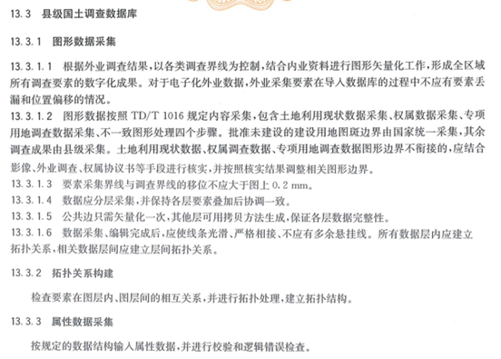

图10 摘自《TD/T 1055-2019第三次全国国土调查技术规程》
在拓扑关系构建上，拓扑关系指图形元素之间相互空间上的连接、邻接关系，即用结点、弧段和多边形所表示的实体之间的邻接、关联、包含和连通关系。它能反映实体之间的逻辑结构关系，它比几何关系具有更大的稳定性，不随地图投影而变化。因此，需要在所有数据层内建立拓扑关系，在相关数据层间建立层间拓扑关系，并进行拓扑处理，建立拓扑结构。
在属性数据采集上，属性数据即空间实体的特征数据，一般包括名称、等级、数量、代码等多种形式。属性数据的内容有时直接记录在栅格或矢量数据文件中，有时则单独输入数据库存储为属性文件，通过关键码与图形数据相联系。属性数据采集主要是按规定的数据结构输入属性数据，并进行校验和逻辑错误检查。
7.图件制作。
图件制作主要是以红树林数据库为基础，制作包括红树林分布图、样本空间分布图，以及各因子信息专题图的红树林调查成果图件。
8.成果编制。
成果编制主要包括统计分析、数据汇总和编制主要成果。首先是需要对红树林现状分类、优势树种、受威胁状况、保护类型等进行统计，并对这些调查结果进行包括数量、类型、分布等，可结合其他相关资料的综合分析，并以县级为单位汇总形成省级数据，无县级归属的海岛参与省级汇总。最后编制主要成果包括影像成果、外业调查成果、数据库成果、各类统计汇总表、图件成果及文字成果。部分相关的成果示例图片见图11、图12。
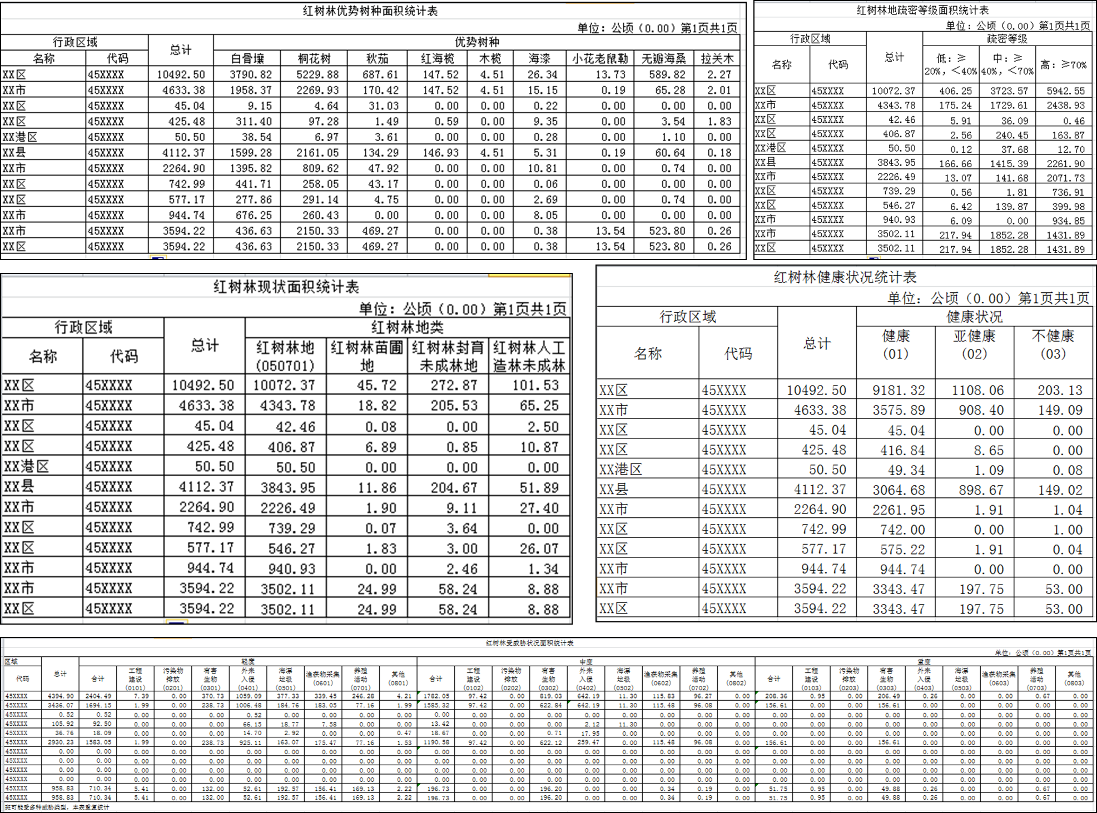

图11 部分统计汇总表示例
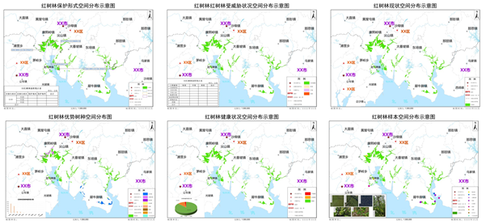

图12 部分图件成果示例
9.成果核查与检查。
成果核查与检查主要参照《TD/T 1055-2019第三次全国国土调查技术规程》中“15 成果检查及数据库质量检查”（图13）并结合编制单位多年工作实践经验进行确定。地类核查主要是对红树林数据库中的地类、边界、范围的真实性和准确性进行核查。
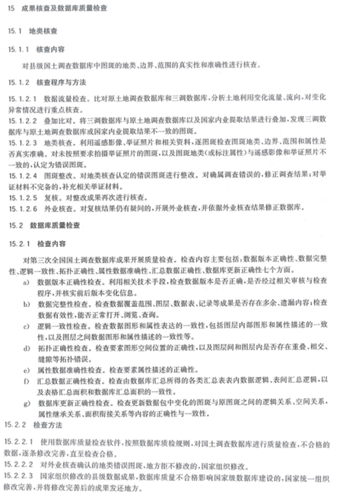

图13 摘自《TD/T 1055-2019第三次全国国土调查技术规程》
核查的程序为：地类核查、图斑整改、复核和外业核查。地类核查主要是利用遥感影像、核实照片和相关资料，逐图斑检查图斑地类、边界、范围和属性是否真实准确，对图斑地类或标注属性与遥感影像、核实照片不一致的，认定为错误图斑；图斑整改是对地类核实认定的错误图斑进行整改，对确属调查错误的，修正调查结果，对核实材料不完备的，补充相关核实材料。为确保成果的准确性，还需对整改的成果进行再次复核，且对复核结果仍有疑问的，还需开展外业核查，并依据外业核查结果修正数据库。
数据库质量检查是采用人机交互的方式，按照数据库标准，对红树林数据库进行质量检查，不符合的数据，逐条修改完善，直至检查合格。质量检查主要包括数据完整性、逻辑一致性、拓扑正确性、属性数据准确性、汇总数据正确性、数据库更新正确性等六个方面内容，即检查数据覆盖范围、图层、数据表等成果是否存在多余、遗漏内容；检查数据有效性，能否正常打开、浏览、查询；检查红树林数据图形和属性表达的一致性，包括图层内部图形和属性描述的一致性，以及图层之间数据图形和属性描述的一致性等；检查红树林数据图斑图形空间位置的正确性，以及图层间和图层内是否存在重叠、相交、缝隙等拓扑错误；检查红树林数据属性描述的正确性；检查由数据库汇总所得的各类汇总表内数据逻辑、表间汇总逻辑，以及表格汇总面积和数据库汇总面积的一致性；检查由数据库汇总所得的各类汇总表内数据逻辑、表间汇总逻辑，以及表格汇总面积和数据库汇总面积的一致性；检查更新数据库中图斑与原图斑之间的逻辑关系、空间关系，属性继承关系、面积衔接关系等内容的正确性与一致性。
10.成果资料管理。
成果资料管理分为成果归档和数据库备份两个部分。成果归档是对调查过程中形成的图、表、文档、数据库等成果资料及时进行整理归档；数据库备份是采用本地或异地备份方式，备份红树林数据库资料。

六、重大意见分歧的处理依据和结果
本标准研制过程中无重大分歧意见。

七、实施标准的措施

（一）充分发挥标准实施工作组领导作用。
标准实施工作组作为标准的实施管理方，是标准宣贯工作的发动者和组织者。为确保标准的实施效果和综合运用率，将建立标准实施动态更新机制，制定标准实施工作方案，并组织广西各生产企业贯彻落实标准，定期对标准实施情况进行总结分析，持续提出改进意见。

（二）积极组织标准宣贯培训。
为确保团体标准《红树林专项调查技术规程》推广应用，以标准规范广西红树林专项调查技术，协同各个企业及相关部门，分别组织召开现场宣贯培训会、业务培训指导，结合线上发布标准解读，从区域标准化现状、标准关键技术内容、标准实施工作方案、标准应用示范等方面分享，让相关部门、相关人员了解标准、熟悉标准，并能规范化操作。

（三）依托公众号、网站和刊物做好标准宣贯。
充分利用公众号、网站和刊物等媒介，发布宣传新闻稿，刊登印发团体标准《红树林专项调查技术规程》，制作宣传标牌、标语，积极营造良好的标准化氛围。

八、其他应当说明的事项
无。

团体标准《红树林专项调查技术规程》
标准编制工作组
2024年1月19日

